Изображение выглядит как рулетка, объект

Описание создано автоматически**ПРОЕКТ   
«Школа Активного Гражданина»**

**Молодость - время выбора**

***Путь к успеху***

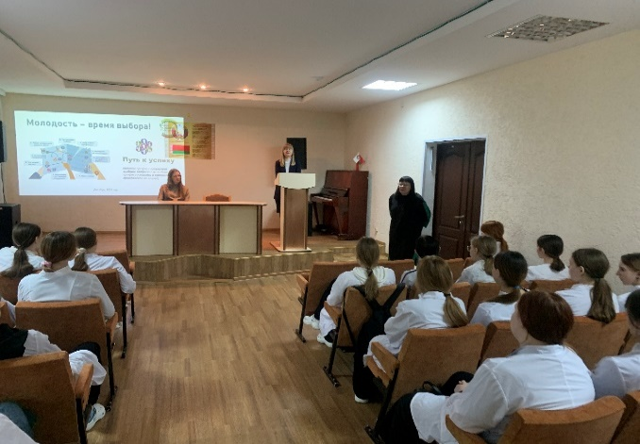В рамках проведения мероприятий Республиканского информационно-образовательного проекта «Школа Активного Гражданина» в 2024/2025 учебном году, к приуроченной теме «Путь к успеху», к учащимся были приглашены гости, связавшие свою жизнь с медициной. О своей работе, жизни и сложившейся карьере учащимся первого года обучения рассказали **заведующий детской поликлиникой**

**г. Полоцка Лопатина Татьяна Юрьевна и главная медицинская сестра Государственного учреждения здравоохранения «Полоцкая центральная городская больница» Королькова Наталья Михайловна**, являющаяся выпускницей Полоцкого медицинского училища.

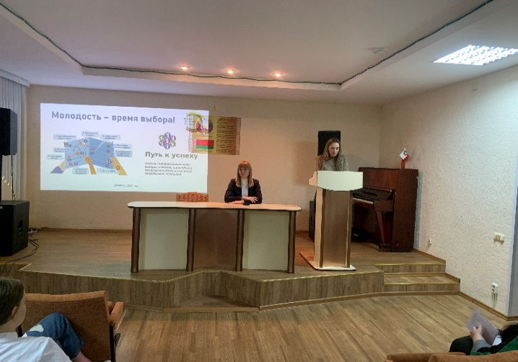Учащиеся приняли активное участие в обсуждении вопросов, касающихся учебы, распределения и их дальнейшей работы в организациях здравоохранения.

**26.12.2024 год**